Изучение blender

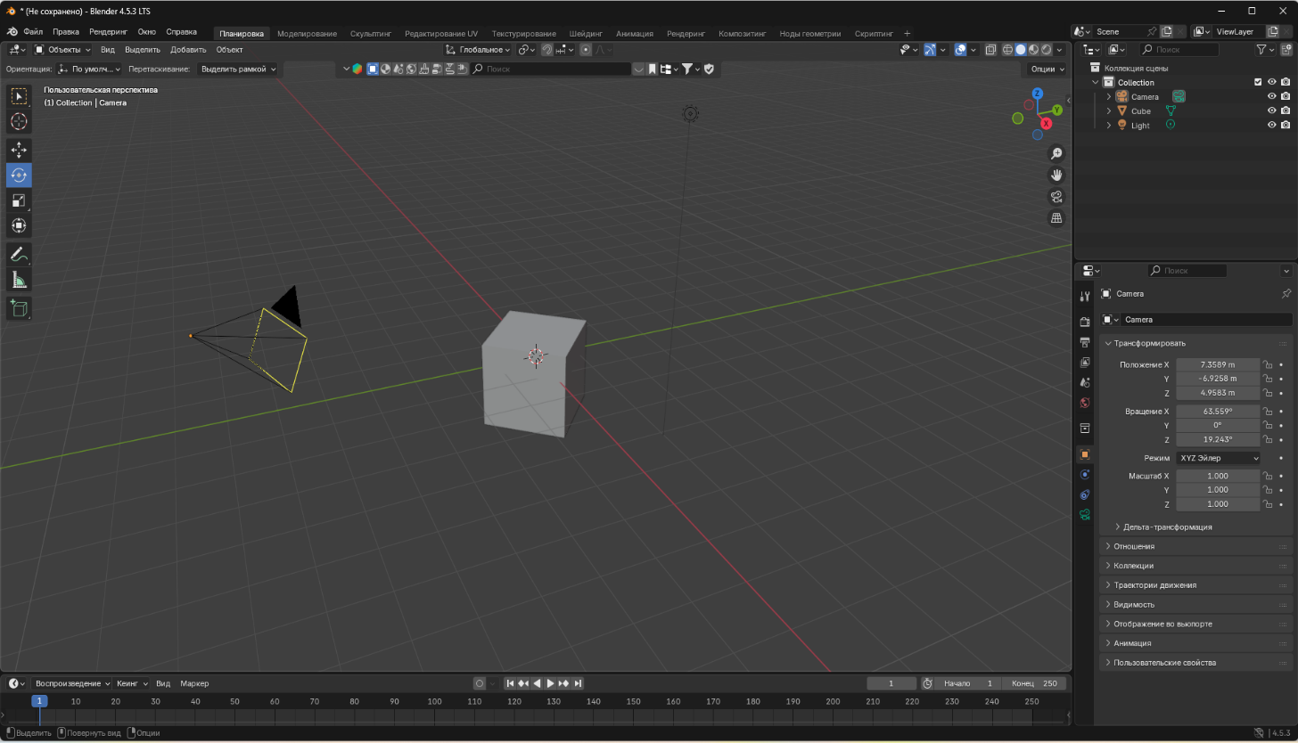
Основная область, где отображается 3D-сцена, объекты, камеры и источники света. Позволяет вращать, панорамировать и масштабировать вид.

Панель в правом верхнем углу (по умолчанию), отображающая иерархию всех объектов сцены. Позволяет управлять видимостью, выбором и блокировкой объектов.
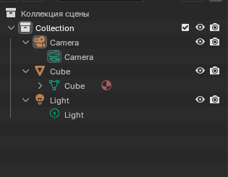

В Blender используется правая система координат: X — красный (влево/вправо), Y — зелёный (вперёд/назад), Z — синий (вверх/вниз). Начало координат (0,0,0) отмечено оранжевой точкой.
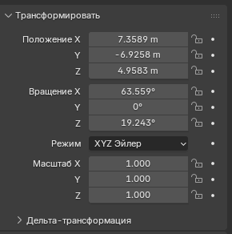
Позволяет перемещать объект вдоль осей X, Y, Z или в плоскости.
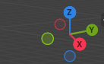
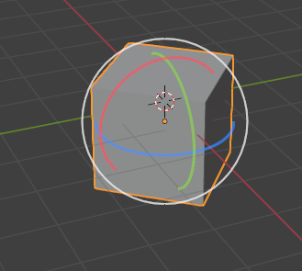
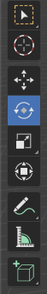
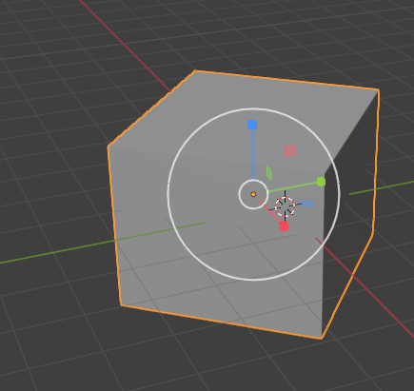
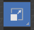
Изменение размера объекта относительно его центра

Вращение объекта вокруг локальной или глобальной оси

